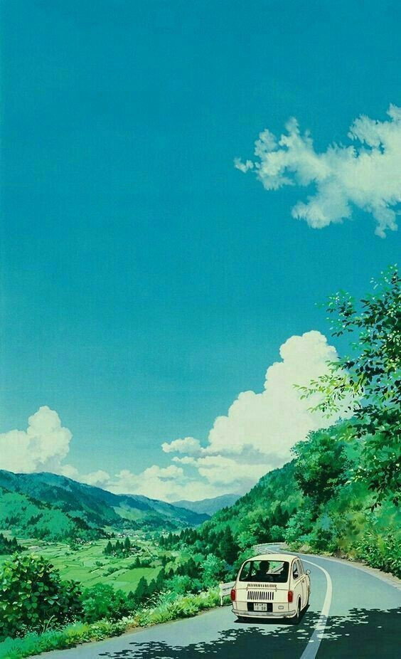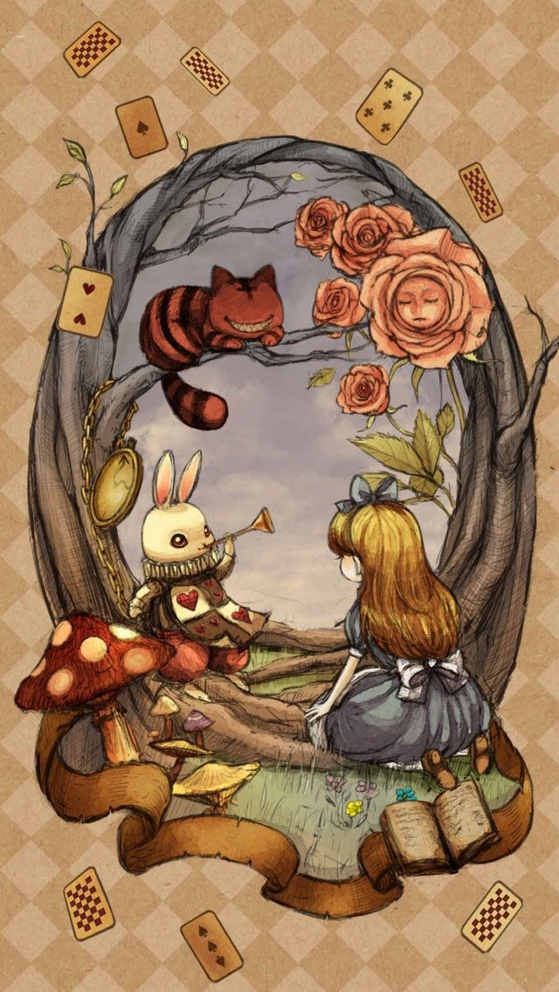

**Trích dẫn**

**tự sưu tầm**

**🕮**



**TRÍCH “ALICE IN WONDERLAND”**

**-Linda Woolverton-**

+ Tôi không điên. Chỉ là quan điểm của tôi khác với bạn mà thôi.

+ Làm sao bạn có thể trốn chạy khỏi những suy nghĩ quẩn quanh trong đầu?

+ Mọi cuộc phiêu lưu đều đỏi hỏi bước chân đầu tiên.

+ Không phải tất cả người lang thang đều đang lạc lối

+ Trong khu vườn của kí ức, nơi vùng đất của những giấc mơ... đó là nơi mà bạn và tôi nên gặp nhau.

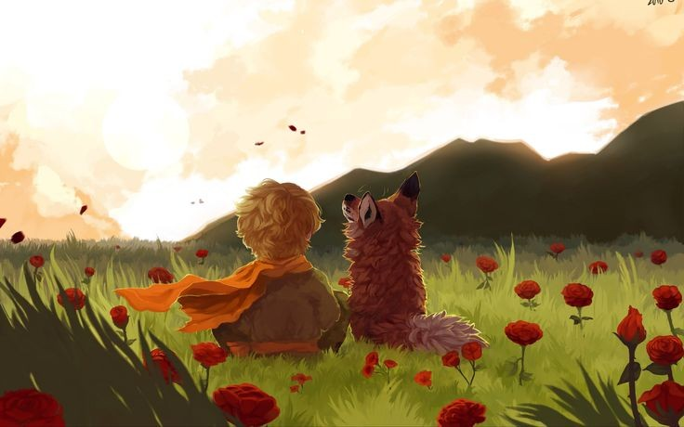

**TRÍCH “HOÀNG TỬ BÉ”**

**-Antoine de Saint-Exupéry-**

+ Điều khiến sa mạc trở nên đẹp đẽ, là bạn không biết nó ẩn giấu hồ nước mùa xuân ở nơi nào. (Hoàng tử bé)

+ Thứ đẹp đẽ nhất trên thế giới không thể thấy và chạm vào được, chúng chỉ có thể cảm nhận bằng trái tim. (Hoàng tử bé)

+ Người lớn đều từng là trẻ con nhưng ít ai trong số họ nhớ được điều đó (Hoàng tử bé)

+ Người ta chỉ nhìn rõ bằng trái tim. Con mắt thường mù lòa trước điều cốt tử.

+ Phán xử chính bản thân mình bao giờ cũng khó hơn nhiều so với phán xử người khác.

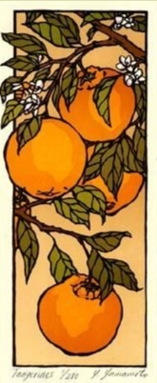

**TRÍCH**

**“CÂY CAM NGỌT**

**CỦA TÔI”**

**-Nhà văn người Brazil -**

+Vị chua chát của cái nghèo hòa trộn với vị ngọt ngào khi khám phá ra những điều khiến cuộc đời này đáng sống

+Giờ đây tôi đã thực sự biết đau đớn là gì. Đau đớn không phải là bị đánh đến bất tỉnh. Đau đớn không phải là bị một mảnh thủy tinh cứa rách chân phải khâu nhiều mũi ở hiệu thuốc. Đau đớn là thế này đây. Toàn bộ trái tim tôi nhức nhối, và tôi phải mang nó xuống mồ. Tôi không thể nói cùng ai bí mật của mình. Đau đớn làm cạn kiệt sức mạnh ở đôi tay tôi, ở đầu tôi...

Chẳng bao giờ có ai trải qua được nổi đau của người khác, số phận dành cho mỗi người một nỗi đau riêng (Tiếng chim hót trong bụi mận gai)

Để mang đến hạnh phúc cho người khác, trước tiên bạn phải có hạnh phúc cho riêng mình. Như một cốc nước đầy, chỉ người có sẵn hạnh phúc mới có thể san sẻ hạnh phúc cho thế gian. ( “Bước chậm lại giữa thế gian vội vã” của Đại đức Hae Min)

Thay vì một cuộc sống không vết nhơ vì bạn không làm gì cả do lo sợ gây ra lỗi lầm, hãy chọn một cuộc sống mà bạn có thể trưởng thành giữa những thất bại và tổn thương. (

Thế nào là một người bất hạnh? Là người mà chỉ nhìn thấy những sai lầm của người khác (

Khi bạn biết trân trọng bản thân, thế gian cũng sẽ bắt đầu trân trọng bạn(

Cho dù chúng ta không hoàn hảo theo những quy chuẩn, sự tồn tại của chúng ta là thứ có giá trị và đáng được yêu thương rồi. ( Yêu những điều không hoàn hảo)

Có một thứ không tuân theo nguyên tắc đa số, đó là lương tâm của con người (Giết con chim nhại)

Gió mùa đông bay vào cửa nhỏ

Phố em buồn ngọn cỏ cũng buồn theo... (Trịnh Công Sơn)

Thứ nhất sợ kẻ anh hùng, thứ hai sợ kẻ cố cùng liều thân (Chí Phèo)

Cái khổ làm héo một phần lớn những tính tình tươi đẹp của người ta (Giăng Sáng)

Cái chết không đáng sợ. Điều đáng sợ nhất là bỏ cuộc. (Một lít nước mắt _ phim)

Chết chẳng là gì. Không sống mới là khủng khiếp (Những người khốn khổ)

Tiếng cười là ánh nắng, nó xua tan mùa đông lạnh lẽo trên gương mặt loài người (Những người khốn khổ)

Những điều mà chúng ta biết chỉ là một giọt nước. Những điều chúng ta không biết là cả một đại dương. (I.Newton)

Người dân chài biết biển thật nguy hiểm và bão tố thật khủng khiếp, những họ chưa bao giờ thấy nguy hiểm đó là đủ để chùn chân ở lại bờ (Van Gogh)

Người ta ngây ngất trước sự hào nhoáng, mê mẩn trước sự bóng bẩy, nhưng chỉ rơi nước mắt trước sự giản dị tự đái lòng. (sưu tầm)

Kì thực trên thế giới làm gì có đường, người ta đi mãi thì thành đường thôi (Lỗ Tấn)

Vì Chúa không thể ở mọi nơi cùng một lúc nên Ngài đã tạo ra mẹ. (Reply 1988 _ phim)

Một người đau chân có lúc nào quên được cái chân đau của mình để nghĩ đến một cái gì khác đâu? Khi người ta khổ quá thì người ta chẳng còn nghĩ gì đến ai được nữa. Cái bản tính tốt của người ta bị những lo lắng, buồn đau ích kỉ che lấp mất. (Trích Lão Hạc- Nam Cao)

Con người cần ít nhất một ước mơ, một lý do để kiên cường. Nếu trong tim không có chốn dừng chân, vậy thì đi đâu cũng là lạc lối. (Mùa hè của Luca _ phim hoạt hình)

Tình bạn là tình yêu thuần khiết nhất. Đó là hình thức cao nhất của tình yêu, nơi không đòi hỏi gì, không cần điều kiện, nơi người ta chỉ đơn giản là thích cho đi (Trích lời Osho- nhà văn người Ấn Độ)

Không hoàn hảo cũng chẳng sao. Vạn vật trên đời đều có vết nứt, đó là nơi mà ánh sáng chiếu rọi (sưu tầm)

Bạn không thể nhìn thấy hình ảnh phản chiếu của bản thân trong khi nước đang sôi. Tương tự, bạn cũng chẳng thể nhìn thấy lỗi sai của mình trong khi đang tức giận. ( sưu tầm)

Nước sôi làm mềm khoai tây, nhưng lại làm cứng trứng. Hoàn cảnh chẳng có lỗi, quan trọng rằng bản lĩnh nội tại của bạn tới đâu. (ngạn ngữ phương Tây)

Vì mình tin, chỉ cần mình dịu dàng với thế giới thì thế giới sẽ tặng lại cho mình những điều tốt đẹp. Đôi khi nó không đến ngay, nhưng nhất định nó sẽ đến. (khuyết danh)

Sự dũng cảm không có nghĩa rằng bạn không sợ hãi. Sự dũng cảm chính là khi bạn sợ hãi, cực kì sợ hãi, thật sự rất sợ hãi, và rồi bạn chọn làm điều đúng đắn. (sách, phim hoạt hình Coraline)

Thời gian chưa bao giờ là bạn tốt của con người. Thời gian biến tóc ta thành hoa lau, nhuộm hồn ta thành lá đỏ. Và đến một ngày nó sẽ biến đời ta thành mây trắng lang thang. (Cảm ơn người lớn _ Sách Nguyễn Nhật Ánh)

Một số người nhìn bùn dưới đáy ao, những người khác ngắm hoa sen trên mặt nước, đó là sự chọn lựa (Ta bắt đầu cuộc đời mới, khi nhận ra mình chỉ sống một lần _ sách của Raphaelle Giordano)